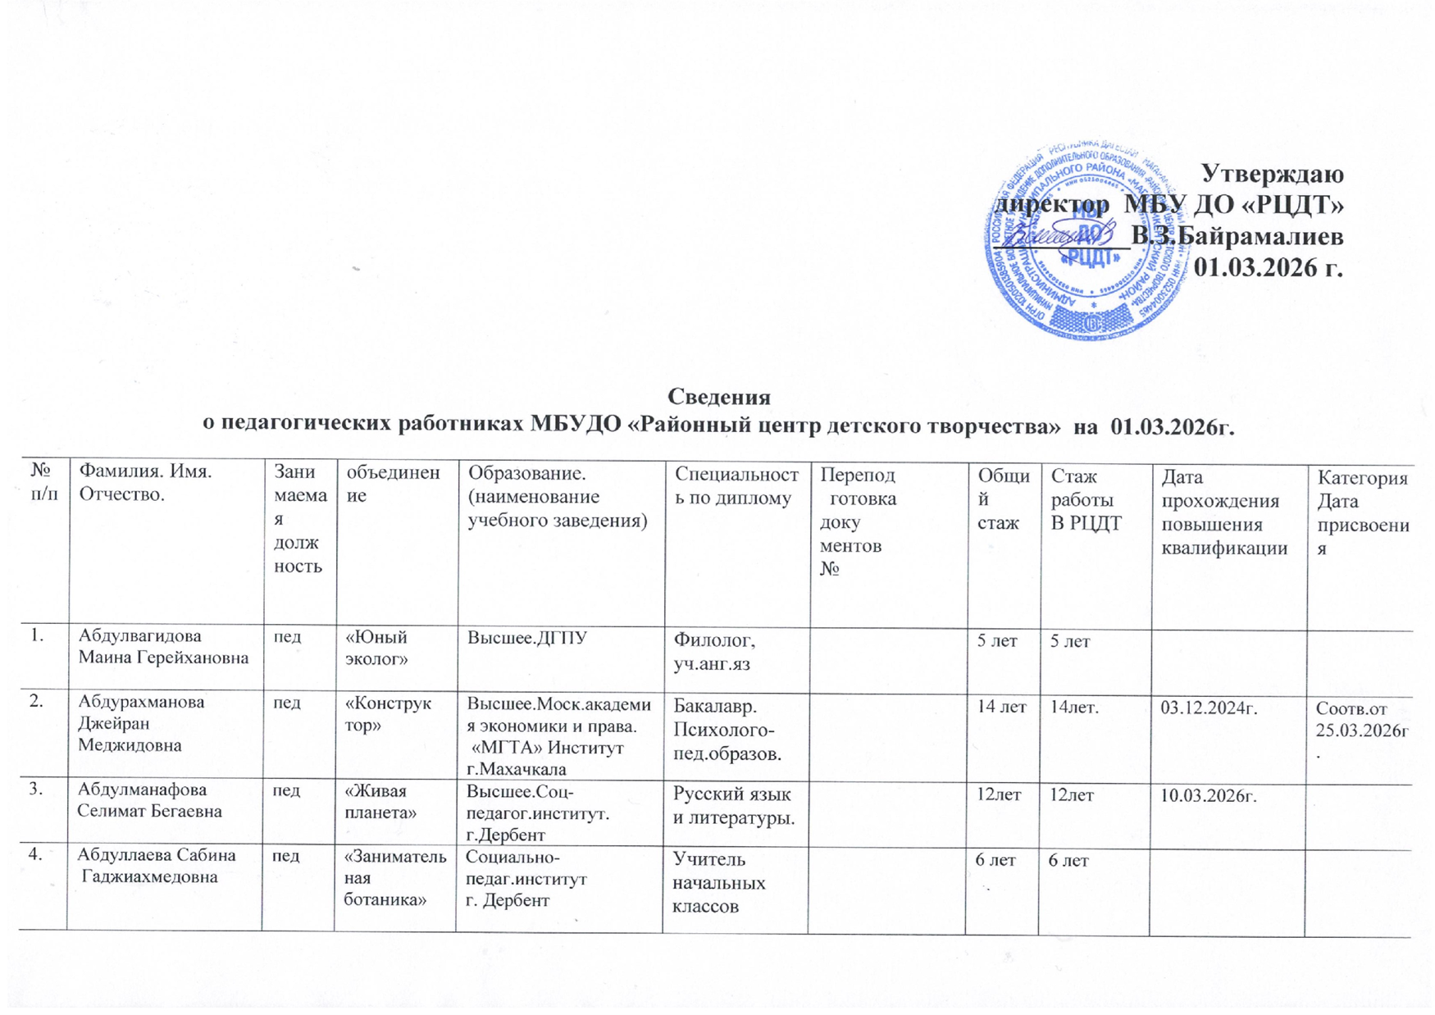
5. | Абдуллаева Тахмина Ефратовна | пед | «Краеведение» | Среднее спец. Педколледж  г.Дербент | Дошкольное  образование |  | 7 лет | 7 лет |  | 09.06.2023г. | Соотв. От 01.02.2024г.
6. | Азизова Эльвира Казанбековна | пед | «Техническое моделирование» | Ивановский Гос.Университет | Учитель истории |  | 10 лет | 10 лет |  | 10.03.2026г. | Соотв.от  25.03.2026г.
7. | Амирханова Хадижат Имамшафиевна | Мето  дист |  | Дагест.гос.пед.  институт | Учитель англ.яз,  рус. языка и литературы | Диплом  052404902751  Государств. и муниципальное  управление | 32 года | 2 года. |  | 8.11.2025г. | высшая
8. | Ахмедова Анжела Айдунбековна | пед | «Калейдоскоп» | Высшее. ДГПУ | Учитель русского  языка  и литературы |  | 7лет | 7 лет |  | 10.03.2026г.
9. | Аюбова Танзила Элмановна | пед | «Мир растений» | Высшее. Д ГУ | Учитель биологии |  | 8 лет | 8 лет |  | 03.12.2024г. | Соотв. 01.02.2024г.
10. | Бабаева Зульфия Керимхановна | пед | «Юные цветоводы» | Высшее. Саратовский государственный  университет | Учитель истории |  | 26 лет | 6 лет |  | 8.11.2025г.
11 | Байрамалиев Вадим Зейдуллахович | директор |  | Высшее, Московский государственный технический университет. | Экономист - менеджер | Диплом 612405072816 «Педагогическая деятельность в дополнительном образовании» | 14 | 1 год | 02.07.2025г.
12. | Гаджиева Саимат Насрудиновна | пед | «Мир чудес» | Среднее специальное  Педагогич. колледж  г.Дербент | Учитель  начальных классов |  | 23 года | 3 года |  |  | Соотв.от  25.03.2026г.
13. | Гайвазова Айисат  Руслановна | пед | «Здоровье и медицина» | Среднее спец. | Фармацевт | Диплом  052423973109 от 18.02.2025г. Педагог доп. Образования | 8 мес. | 8 мес.
14. | Загирова Мария Тофиковна | пед | «Зелёный светофор» | Среднее спец. Педколледж  г.Дербент | Учитель нач. классов |  | 14 лет | 12 лет |  |  | Соотв.  От 01.02.2024г
15. | Ибрагимова Лаура Джамаловна | пед | «Друзья природы» | Среднее спец. Педколледж  г.Дербент | Учитель нач. классов |  | 8 лет | 7 лет. | 8.11.2025г. |  | Соотв.от  25.03.2026
16. | Карибова Шамай Гусусаевна | пед | «Резьба по дереву» | Среднее спец. Махач.гидромелиорат.техникум | Техник -гидротехник | Диплом от 08.2017г.  Подготовка и методика преподавания технологии | 31 год | 31 год | 10.03.2026г.
17. | Кахирова Селимат Рамизовна | пед | «Страна мастеров» | Высшее. ДГПУ | Учитель русс.языка  и литерат. |  | 9 лет | 9 лет | 8.11.2025г. |  | Соотв.от  25.03.2026
18. | Кахриманова Саида Эмирбековна | пед | «Юный краевед» | Высшее. ДГПУ | Учитель нач.  классов |  | 14лет | 1 год
19. | Магамедова Нарима Баламирзоевна | пед | «Творить чудеса» | Высшее.ДГПУ | Учитель иностр.язык |  | 44 года | 33 года |  |  | Высшая от  01.06.2021
20. | Магомедова Нигер Нежвединовна | пед | Мой Дагестан» | Высшее.ДГУ | Филология |  | 13 лет | 10 лет | 09.06.2023 |  | Соотв. 01.02.2024
21. | Магомедрасулова Наида Наврузбековна | пед | «Юный журналист» | Высшее.Российская академия образования | Препода  ватель  русс.яз и лит. |  | 36 лет | 3 года | 03.12.2024г. |  | Высшая от 27.05.2021
22. | Метхадов Альберт Джабраилович | методист |  | Высшее.ДГПУ | Учитель англ.языка |  | 36 лет | 8 лет | 10.03.2026г.
23. | Примова Беневша Дженетхановна | пед | «С чего начинается родина» | Высшее.ДГПУ | Учитель  рус. языка и литературы |  | 8 лет | 8 лет
24. | Раджабова Ранета Маидиновна | пед | «Семицветик» | Высшее. ДГПУ | Учитель рус.языка и  литературы |  | 9 лет | 7 лет |  |  | Соотв. 01.02.2024
25. | Рамазанова Рейган Айдиновна | пед. | «Мой край» | Высшее.ДПИ | Инженер-электрик | Диплом  052407974272  От 24.08.2018г.  Педагог доп. профессион.  образования. | 46 лет | 32 года | 03.12.2024г. |  | Высшая. От 25.08.2025
26. | Рамазанова Загидат Рафидиновна | методист |  | Высшее.ДГПУ | Бакалавр.  Педагогическое образование |  | 6лет | 6 лет | 03.12.2024г. |  | Соотв. 01.02.2024
27. | Рамазанов Магамедсалих Магамедганифаевич | методист |  | Высшее. ДГПИ | Учитель нач.  классов |  | 44год. | 32года | 8.11.2025г. |  | Соотв.от  25.03.2026г.
28. | Рамазанова Анаят Мудулаховна | пед | «Юный программист» | Высшее. ДГПУ | Экономист. | Диплом  052409593985 от  22.07.2019г  Учитель информатики и ИКТ | 28 лет | 1 год
29. | Саруханова Шахпери Джумартовна | пед | «Самоделкин» | Высшее. ДГПУ | Учитель биологии |  | 9лет | 9 лет |  |  | Соотв. 01.02.2024г.
30. | Сафаралиева Кизтамум Ражидиновна | пед | «Родники» | Высшее. ДГПУ | Учитель права |  | 10 лет | 6 лет
31. | Сеферова Вера Девришбековна |  | «Мир чудес» | Среднее спец.  Кизлярский  Индустриально-пед.техникум | Учитель нач.  классов |  | 22года | 2года | 10.03.2026г.
32. | Султанова Анжела Наримановна | пед | «Техническое  моделирование» | Среднее спец. Педколледж.г. Дербент | Учитель нач.  классов |  | 6 лет | 6 лет | 10.03.2026г.
33. | Султанмеджидова Шамсият Шамсудиновна | пед | «Истоки» | Среднее спец.  Ставропол.электротехникум | Техник почтовой связи | Диплом  052405667438.  от 20.07.2017г.  «Педагогическоеобразование:  История» | 51год | 32 года | 02.10.2024г. |  | Первая от  01.11.2024г.
34. | Тагирова Тагуя Мирзаевна | Зам.дир. |  | Высшее.ДГУ | Учитель биологии |  | 50 лет | 10 лет | 03.12.2024г. |  | Высшая от 01.09.2023г
35. | Темирханова Аделаида Ибрагимовна | пед | «Медиа  школа» | Высшее. ДГУ. | филолог,  учитель русс.яз и лит |  | 8 лет | 3 года | 03.12.2024г.
36. | Ханбутаева Насият Аскеровна | пед | «Радуга цветов» | Высшее. Социально-педаг.институт | Учитель  рус.языка  и литерат. |  | 39 лет | 8 лет. | 03.12.2024г. |  | Соотв.от  25.03.2026г.
37. | Шихрагимова Жемиля Лукмановна | пед | «Сделай сам» | Среднее спец. Педколледж  г.Дербент | Учитель нач.  классов |  | 9 лет | 9 лет
38 | Эльдерова Ранета Агакеримовна | пед | «Юный натуралист» | Среднее спец. Московский учебно-пед комплекс «Пед.училище» | Учитель нач.  классов | Диплом  052407974270от 24.08.2018г.  Педагог доп.профессион.образования | 29  лет | 25 лет | 10.03.2026г.
39. | Гасанова Диана Агарагимовна(ВР) | пед | «Мой Дагестан» | Высшее. ДГУ. | Филолог. Преподаватель. |  | 20 лет | 1 год.
40. | Эмирбеков Эмирбек Агабекович | пед | «Юный техник» | Высшее. ДПИ.  1987год. | Учитель математики | Диплом  180000009608  10.07.2014г  «Математика» | 38 лет | 10 лет | 03.12.2024г. |  | Высшая  От 15.05.2023г.

